**Отчет о проведении «Дня правовой помощи детям» в МКОУ «Ашильтинская СОШ»**

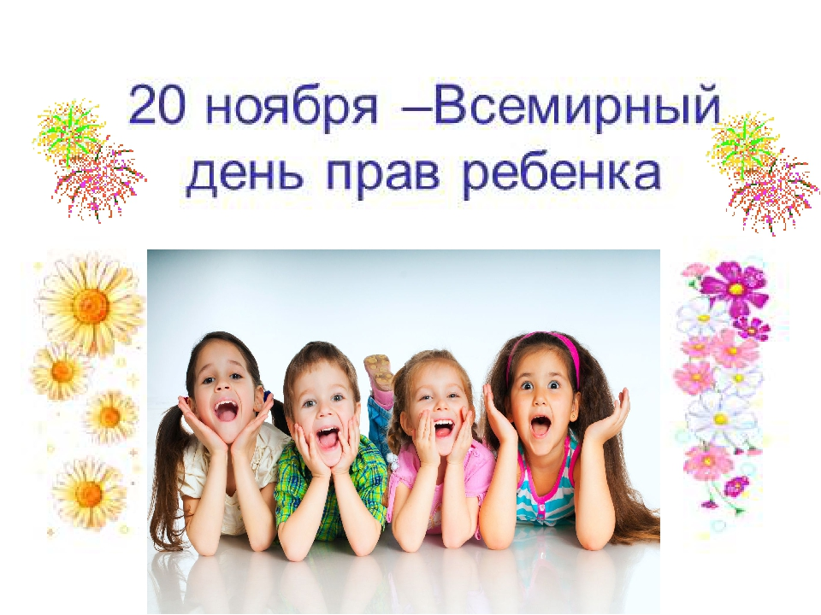

с. Ашильта

2024 год

В рамках Месячника правовых знаний 20 ноября было проведено ряд мероприятий, посвященных Всероссийскому дню правовой помощи детям. Основной целью проведения мероприятий является правовое просвещение и формирование социальной активности у несовершеннолетних.  Основными задачами  профилактических мероприятий являются:  знакомство обучающихся с   основными правами и свободами, изложенными в Конвенции о правах ребенка, Конституции РФ, способами применения их в жизни; как помочь детям осознать, что нет прав без обязанностей, нет обязанностей без прав; воспитание уважительного отношения к другим людям.  
 В мероприятиях, проведенных в школе, были задействованы все возрастные категории учащихся, начиная с начальной школы и заканчивая старшими классами, классные руководители, администрация, школьный библиотекарь.  
На часах общения были проведены следующие мероприятия: классными руководителями 1-4 классов организованы познавательные тематические мероприятия,  раскрывающие младшим школьникам мир правовых знаний: 1,3 классы – «Знай свои права смолоду», 2,4 – «Я рисую свои права». В 6 классе очень интересно прошло мероприятие «Твои права через призму сказок». На занятии ребята вспомнили всеми любимые и известные сказки и отметили, какие права и кем нарушаются в отношении сказочных героев. В 5 классе прошла беседа «Играй, но не переходи черту закона», в 7 классе викторина «Школа – территория закона», в 8 классе беседа «Права, обязанности и ответственность подростков», в 9 классе презентация «Имею право». Учащиеся 10-11х классов с интересом приняли участие в «Правовом лектории», разговор в котором шел о работе системы правоохранительных органов, судов, органов адвокатуры, нотариата и их значении для населения РФ.  
 В школьной библиотеке работала тематическая выставка   книг, учебных материалов, брошюр о правах ребенка «Школьникам о праве», которую в течение недели  посетили все классы школы.   
 Родители обучающихся ознакомились с Памятками: «Правила поведения для ваших детей», «Самовольный уход», «Жестокое обращение», «Школьные драки» и др. Памятки были размещены на информационном стенде школы, розданы на родительских собраниях, а также распространены через общественные чаты.

